SBD: .............  Phòng thi :............. | BÀI KHẢO SÁT CHẤT LƯỢNG CUỐI NĂM  NĂM HỌC 2024 - 2025  Môn Toán - Lớp 5  (Thời gian làm bài : 40 phút )  ~~~~~~~~~~~~~~~~~~
  Điểm : ................
  Bằng chữ :............
  Người  coi | Người chấm
I. PHẦN TRẮC NGHIỆM (4 ĐIỂM)
(Khoanh vào chữ đặt trước câu trả lời đúng hoặc làm theo yêu cầu của bài)
Câu 1(0,5 điểm). Một trường tiểu học có 20 bạn nữ và 17 bạn nam tham gia cuộc thi ViOedu. Tỉ số của số bạn nữ và số bạn nam là:…………….
Câu 2(0,5 điểm). Số thập phân 0,04 viết dưới dạng tỉ số phần trăm là:
A. 0,4% B. 0,04% C. 4% D. 40%
Câu 3 (0,5 điểm. Hình nào dưới đây là hình khai triển của hình hộp chữ nhật?
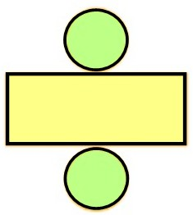  Hình 1 | 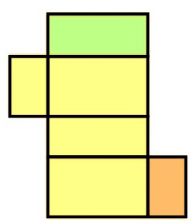  Hình 2 | 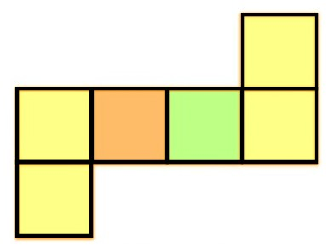  Hình 3 | 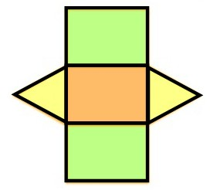  Hình 4
A. Hình 1 B. Hình 4 C. Hình 2 D. Hình 3
Câu 4(0,5 điểm).  Kết quả điều tra về sự ưa thích các môn thể thao của học sinh ở một trường tiểu học được cho trên biểu đồ hình quạt như hình bên. Số học sinh thích bóng rổ chiếm:  A. 25% B. 20%  C. 50% D. 30% | 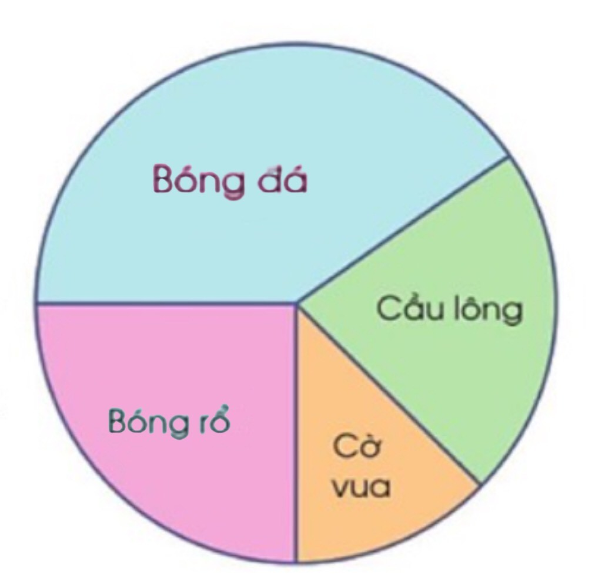
Câu 5(0,5 điểm). Nối số đo thể tích phù hợp với mỗi đồ vật dưới đây:
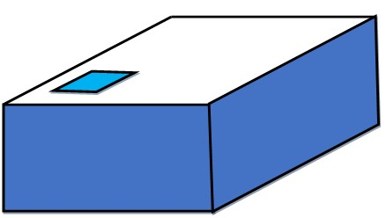 | 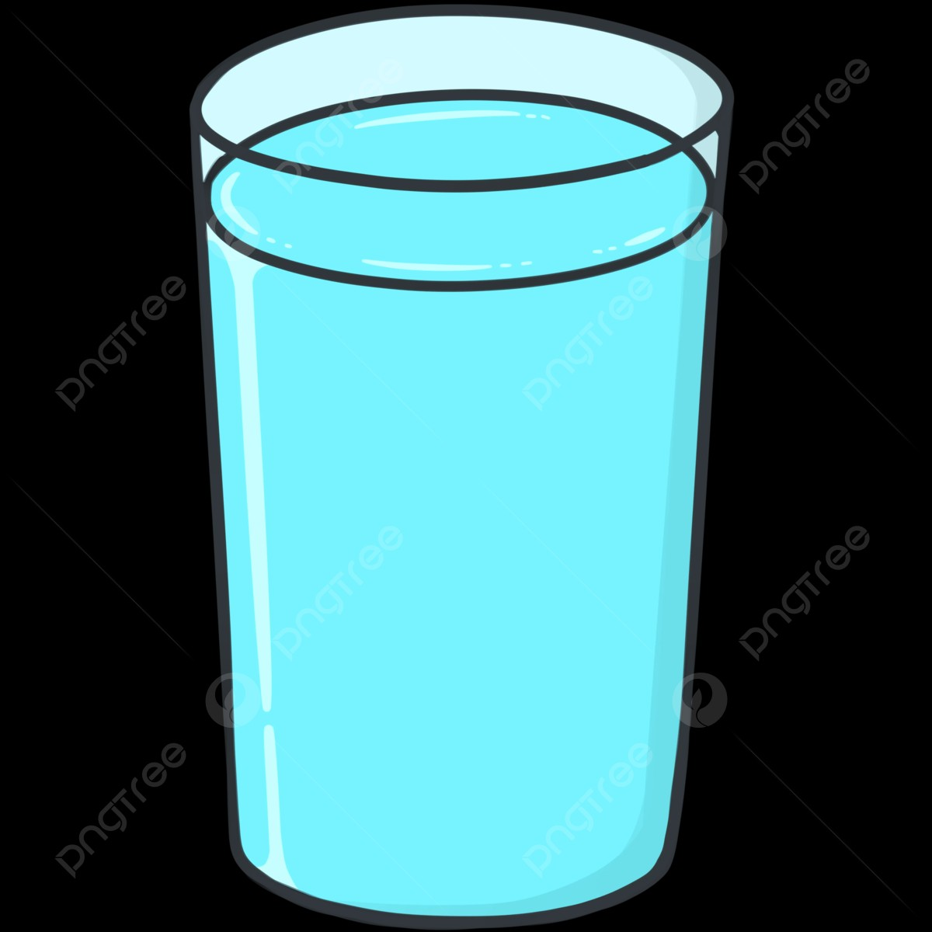 | 
Bể nước Cốc nước Giọt nước
2 400 dm³
0,1 cm³
0,25 dm³

Câu 6 (0,5 điểm)
Một cái thùng không nắp dạng hình hộp chữ nhật có chiều dài 1,5m, chiều rộng 0,5m và chiều cao 8dm. Người ta sơn mặt ngoài của thùng. Diện tích quét sơn là:
A. 3,2m² B. 3,95 m² C. 4,7m² D. 32,75m²
Câu 7 (1 điểm). Một xe khách khởi hành từ Hải Phòng lúc 7 giờ 30 sáng, đến Phú Thọ lúc 14 giờ cùng ngày. Dọc đường xe khách nghỉ 45 phút. Thời gian xe di chuyển trên quãng đường từ Hải Phòng đến Phú Thọ là …. giờ.

II. PHẦN TỰ LUẬN (6 ĐIỂM)
Câu 8 (2điểm). Đặt tính, tính
a) 12,97 + 0,39 | b) 54,1 – 35,8 | c) 34,6 x 5,7 | d) 8,64 : 3,6
.............................................................................................................................................................................................................................................................................................................................................................................................................................................................................................................................................................................................................................................................................................................................................................................................
Câu 9 (1điểm). Điền số vào chỗ chấm:
a) 0,5m³ = ... l b) 4 giờ 15 phút = … giờ
c) 76 m³ 15cm³ =… cm³ d) 2,6 giờ =… phút
Câu 10 (2 điểm) Sân tập trường em có 1 hố tập hình hộp chữ nhật có chiều dài 5m, chiều rộng 1,8m. Nhà trường đổ vào hố tập đó một lớp cát dày 50cm.
a) Nhà trường đã đổ vào hố đó bao nhiêu mét khối cát?
b) Để đổ cát vào hố tập đó, nhà trường đã mua một số xe cát, mỗi xe chở được 1,5m³ cát. Tính số tiền nhà trường đã mua cát để đổ vào hố cát đó, biết một xe cát có giá 600 000 đồng?
............................................................................................................................................................................................................................................................................................................................................................................................................................................................................................................................................................................................................................................................................................................................................................................................................................................................................................................................................................................................... .....................................................................................................................................................................................................................................................................................................................................................................................................................................................................................................................................................................................................................................................................................................................................................................................................................................................
Câu 11 (1,0 điểm).
a) b) 1015 x 8 + 1015 x 10 – 1015 : 0,1 + 1015 : 0,5
……………………………………………………………………………………………..............................................................................................................................................................................................................................................................................................................................................................................................................................................................................................................................................................................................................................................................................................................................................................................................................................................................................................................................................................................................................................................................................................................................................................................................................................................................................................................................................................................................................................................................................................................................................................

